２年生
ドラッグレター（２０２６年 ３月号）
「〇〇薬局」、その違いを知ろう！
皆さんは「〇〇薬局」と、いくつ言えますか？
薬局にもいろいろな種類があるので、その違いを知れば自分に合った薬局を上手に選べる
ようになるでしょう。

「調剤薬局」と言われることが多い
ですが、正しい名称ではありません。
「保険薬局」が正式な名称です。



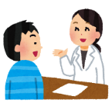
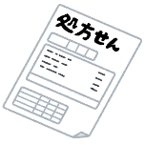

一般的に「薬局」といえば
「保険薬局」を指します。
保険が適用されるので高校生なら
3割分の支払いで済みます。
保険薬局

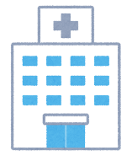
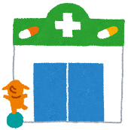
････
黒文字で「保険薬局」と書かれた
黄色い看板が目印です。
保険薬局
処方せんの薬（医療用医薬品）を調剤してもらったり、市販の医薬品や
衛生材料などを購入したり、無料で健康相談に乗ってもらうことができます。
健康サポート薬局


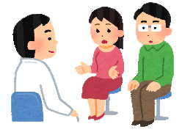
保険薬局の中で、日々の健康管理のサポートに優れた薬局です。
日本薬剤師会が定めた右のマークが目印です。

地域連携薬局

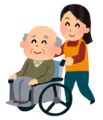
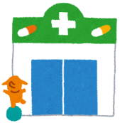
保険薬局の中で、医療や介護の関係機関と連携して自宅などでの治療のサポートに優れた薬局です。

専門医療機関連携薬局

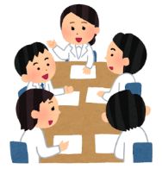
保険薬局の中で、がんや難病など高い専門性が必要となる病気
の治療のサポートに優れた薬局です。

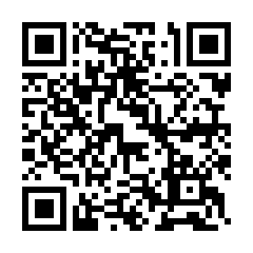
薬局は皆さんの健康を支える医療提供施設です。
薬局を最大限に活用するには、「〇〇薬局」の特徴を知っておくことが大切です。

薬局の検索は、厚生労働省「医療情報ネット（ナビイ）」にて、
「〇〇県」→「薬局を探す」→「色々な条件で探す」で行えます。
（ナビイ）
作成・発行元

《 －出張相談会－ 保健室に学校薬剤師が来ます 》
ドラッグレターの内容、医薬品や健康、薬物乱用など
について、相談・聞きたいことがある人は保健室まで！
●月●日（●） ●時●分 ～ ●時●分

